Садвакасова З.М.

Социально-педагогический тренинг

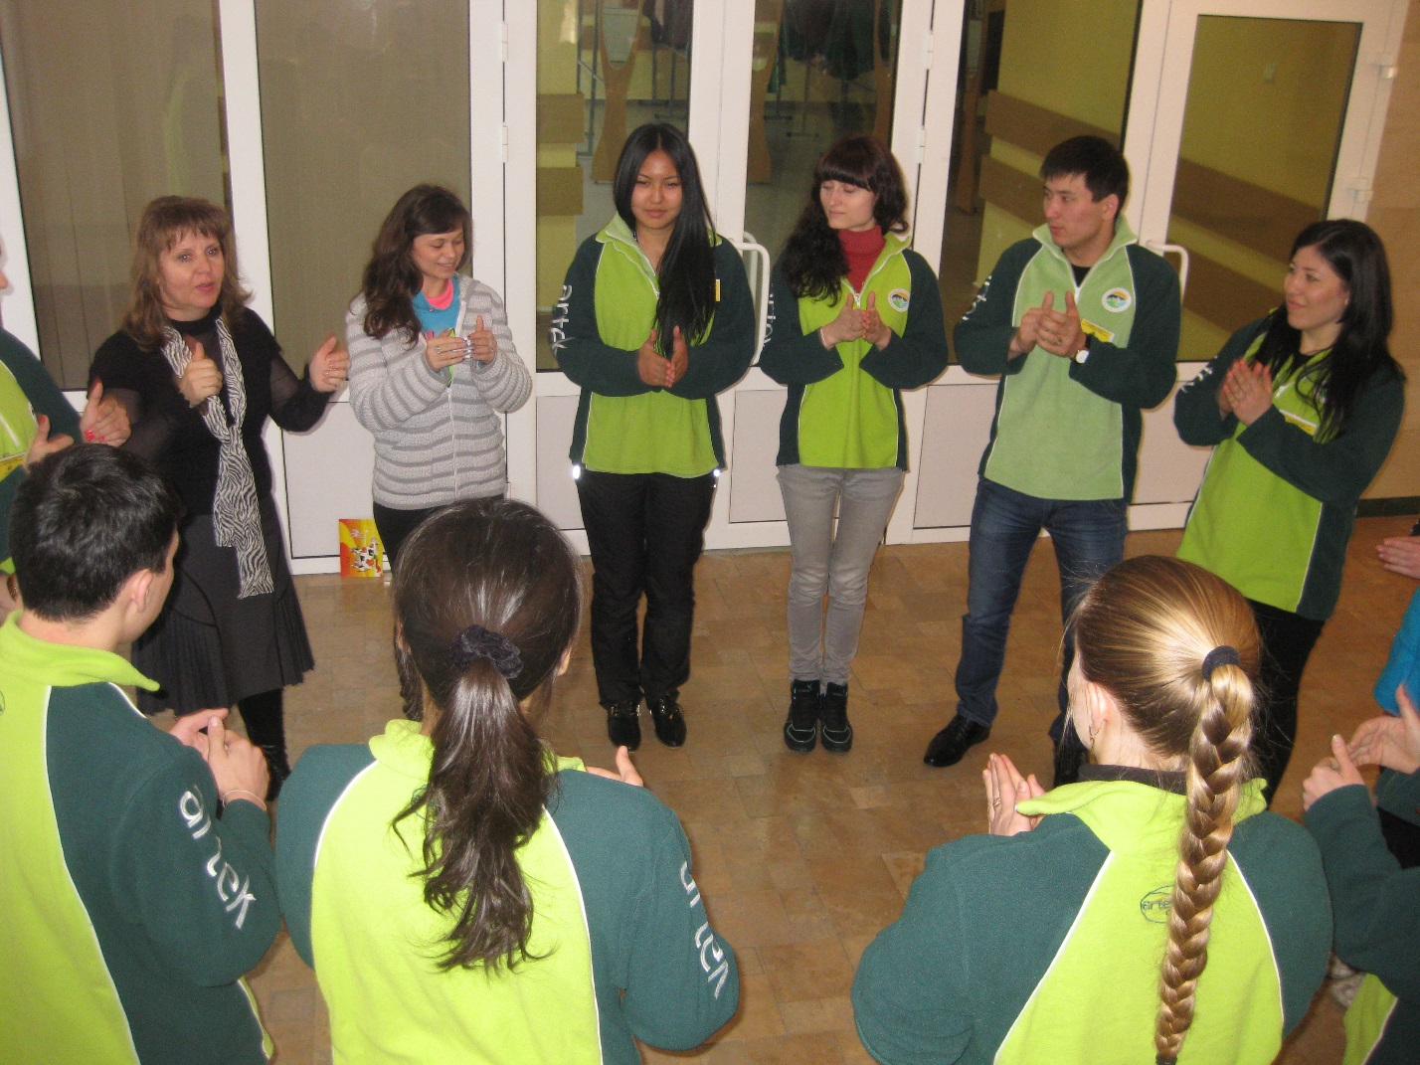

Алматы, 2016

УДК 37.013.42 (075.8)
ББК 74.200 я 73
С15

Рекомендовано к изданию
Ученым советом факультета философии и политологии
и РИСО КазНУ им. аль-Фараби (протокол № 3 от 17.03. 2017)

Издается за счет проекта 2511/ГФ Арт-педагогика и арт-терапия
для профилактики суицидального поведения молодежи в Казахстане:
разработка научных основ и практических технологий

Рецензенты:

доктор педагогических наук, профессор А.Магауова
кандидат психологических наук, доцент И.К.Аманова
кандидат педагогических наук Е.А.Спирина

С14 | Садвакасова З.М. Социально-педагогический тренинг: учебное пособие – Алматы: Қазақ университеті, 2016. – 175 с.  ISBN 978-601-04-2660-3

В учебном пособии раскрываются теоретические и методические основы социально-педагогического тренинга в учебно-воспитательном процессе в организации образования
В прикладном разделе пособия подробно рассмотрены современные классификации: подходы, модели, форматы, виды, формы организации тренинга. Автор раскрывает тонкости кухни социально-педагогического тренинга, технологию ее моделирования и вариативность внедрения в образовательный процесс участников тренинга.
Пособие предназначено педагогам-практикам, так и бакалаврам, магистрантам, обучающимся по специальности «Педагогика и психология», «Социальная педагогика и самопознание». Также оно может быть применимо для работников образовании, системы повышения квалификации и в преподавании гуманитарных дисциплин в вузе.

УДК 37.013.42 (075.8)
ББК 74.200 я 73

ISBN 978-601-04-2660-3 ©Садвакасова З.М.2017

Содержание

 | Введение | 3
 | Методологические основы тренинга  Понятие «Социально-педагогический тренинг»  История развития тренинга | 5  7
 | Классификации социально-педагогического тренинга  Подходы в организации социально-педагогического тренинга  Виды социально-педагогического тренинга  Формы проведения тренинга  Форматы проведения тренинга | 12  13  19  23  25
 | Общая архитектура и архитектоника тренинга  Технология создания социально-педагогического тренинга  Технология разработки социально-педагогической тренинговой программы  Технология проведения социально-педагогического тренинга | 23  35  43
 | Методические и организационные особенности проведения социально-педагогического тренинга  Условия организации тренинга  Принципы проведения тренинга  Ритуалы в проведении тренинга  Формы проведения тренинга  Методы проведения тренинга  Педагогические приемы в проведении тренинга  Методические рекомендации упражнений в тренинге  Шеринг в социально-педагогическом тренинге | 58  60  64  65  65  68  71  76
 | Динамика группы в СПТ | 79
 | Тренинги на природе | 91
 | Технологии в проведении обратной связи в тренинге  Технология «Дебрифинг»  Видеосъемка в обратной связи  Критерии в тренинге обратной связи | 95
 | Личность тренера в тренинге  Роли и позиции тренера в тренинге  Коммуникативная культура или секреты обологии тренера на тренинге | 102
10. | Сундучок тренера: рекомендуемая литература | 106

Введение

Новое время диктует свои требования к организации учебно-воспитательного процесса с воспитанниками. Упор в организации процесса образования делается на активность субъекта, от которого зависит и дальнейший процесс в деятельности и результат развития личности.
Как бы не был развит информационный век, значимость в изменении личности напрямую связана с организованной субъектно-субъектной деятельностью педагога-тренера и коммуникативным взаимодействием с другими участниками данного процесса, влияющим не только на ход событий, но и на другие сферы личности, а это связано с выбором в профессиональной деятельности социально-педагогической технологии.
Социально-педагогический тренинг имеет много преимуществ в образовании перед другими технологиями:
во-первых, моделирование реальных ситуаций,
во-вторых, активизация внутренних ресурсов на основе процесса экстериоризации в групповой динамике (то что можно не увидеть в себе, можно увидеть с помощью внешних знаков, сигналов, атрибутов);
в-третьих, направлен на получение практических умений, не зря слово тренинг трактуют как «тренировка умений»;
помогает в группе по определенной проблематике закреплять конструктивные метанавыки, когнитивные, эмоциональные стороны, помогающие не только формировать различные стороны, но и содействовать успешной социализации личности в обществе.

